**МИНИСТЕРСТВО ОБРАЗОВАНИЯ РЕСПУБЛИКИ БЕЛАРУСЬ**

**УЧРЕЖДЕНИЕ ОБРАЗОВАНИЯ**

**ГОМЕЛЬСКИЙ ГОСУДАРСТВЕННЫЙ ТЕХНИЧЕСКИЙ**

**УНИВЕРСИТЕТ ИМЕНИ П. О. СУХОГО**

Факультет автоматизированных и информационных систем

Кафедра «Информационные технологии»

ОТЧЁТ ПО ЛАБОРАТОРНОЙ РАБОТЕ №1

по дисциплине: «Операционные системы»

на тему: **«**Командный интерфейс ОС *Windows***»**

на тему: «**Командный интерфейс ОС Windows**»

Выполнил: студент гр. ИТИ-11

Бут-Гусаим Д.Г.

Принял: преподаватель-стажёр

Карась О.В.

Гомель 2022

**Цель работы**: научится работать с командным интерфейсом ОС Windows.

**Задание:**

1. Создать папку *Zadanie*1, а в ней три папки A1, A2, A3.
2. В папку A1 скопировать все файлы с расширением .ini из каталога C:\windows.
3. В папку А2 создать файл с именем файлов в паке C:\windows.
4. Скопировать содержимое папок A1 и A2 в A3 и вывести ее содержимое на экран. При выполнении задания использовать группировку команд(&).
5. Заменить расширение у всех файлов из папки A1 с .ini на .bak и перед именем каждого файла поставить символ ~.
6. Сохранить значения системных переменных окружения в файле с именем set.txt в папке A3.
7. Создать свою системную переменную myname с фамилией студента. Сохранить значения системных переменных окружения в файле с именем new_set.txt в папке A3. Файл привести в отчете.
8. Показать созданную структуру преподавателю. Удалить папки A1, A2, A3.

**Ход работы**

На рисунке 1 представлено выполнение первого пункта задания. Была создана папка Zadanie1 с помощью команды md, был совершен переход в данную папку с помощью команды cd, затем создание в этой папке три папки – A1, A2, A3.

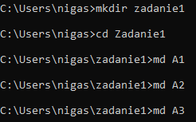

Рисунок 1 – Код первой части задания

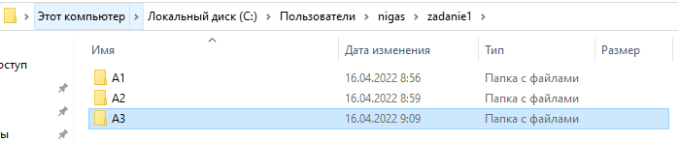

Рисунок 2 – Результат выполнения кода

На рисунке 2 представлено копирование всех файлов с расширением .ini из C:\windows\ в папке A1 через команду copy с указанием путей.

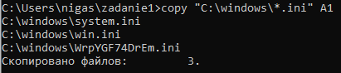

Рисунок 3 – Код второй части задания

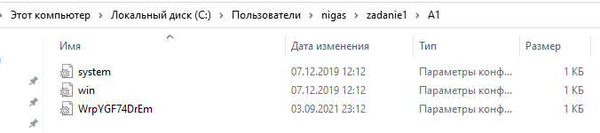

Рисунок 3 –Результат выполнения кода

На рисунке 3 представлено копирование всех файлов из C:\windows. Для этого был выполнен переход в соответствующую директорию (C:\windows) и произведен вывод названий всех файлов в file.txt, который находится в папке A2, с помощью команды dir (вывод).





Рисунок 4 – Код третьей части задания

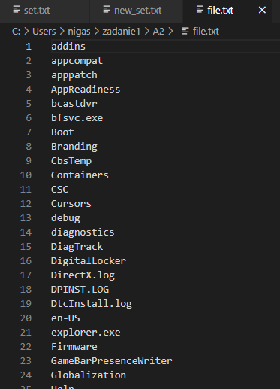

Рисунок 3 – Результат выполнения кода

На рисунке 4 представлено выполнение копирование всего содержимого папок A1 и A2 в папку A3 (с использованием “&”), а также вывод содержимого папки A3 через команду dir.

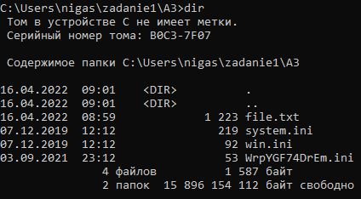

Рисунок 4 – Код и результат четвёртой части задания

На рисунке 5 представлена замена расширения у всех файлов папки **A1** с **.ini** на **.bak** и перед именем каждого файла поставить символ **~** с использованием команды **ren** (Переименование).



Рисунок 5 – Код пятой части задания

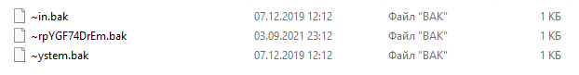

Рисунок 6 – Пятый пункт задания

На рисунке 6 представлен вывод системных переменных в файл set.txt в папке A3. Была использована команда set (вывод списка переменные среды).



Рисунок 7 – Код шестой части задания

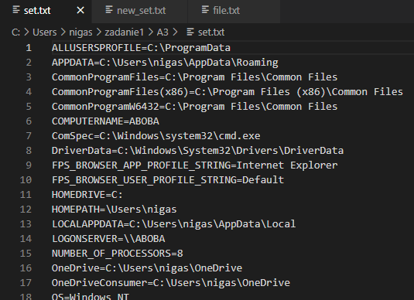

Рисунок 8 – Результат выполнения кода

На рисунке 7 представлено создание системной переменной myname и вывод её вместе с остальными переменными в файл new_set.txt.



Рисунок 9 – Код седьмой части задания

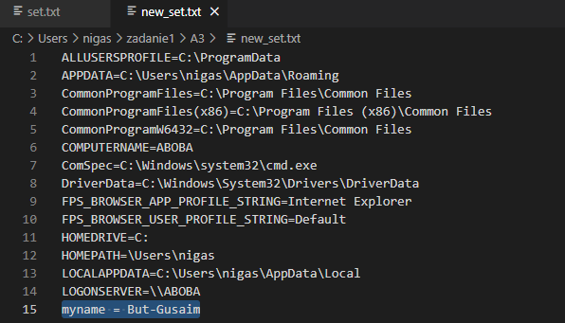

Рисунок 10 – Результат выполнения кода

**Вывод:** в результате выполнения лабораторной/практической работы выучили командный интерфейс ОС Windows и научились ей пользоваться для выполнения поставленных заданий.

**ПРИЛОЖЕНИЕ А**

(обязательное)

**Текст программы**

**lab1.txt:**

md Zadanie1

cd Zadanie1

md A1

md A2

md A3

copy "C:\windows\*.ini" A1

cd "C:\windows"

dir /b > "H:\Zadanie1\A2\file.txt"

cd "H:\Zadanie1"

copy H:\Zadanie1\A1 A3 & copy

copy H:\Zadanie1\A2 A3 & copy

cd A3

dir

cd H:\Zadanie1\A1

ren H:\Zadanie1\A1\*.ini ~ *.bak

cd H:\Zadanie1\A3

set > H:\Zadanie1\A3\set.txt

set myname = Бурдов

set > H:\Zadanie1\A3\new_set.txt